机器学习：决策树算法原理及案例
机器学习在各个领域都有广泛的应用，特别在数据分析领域有着深远的影响。决策树是机器学习中最基础且应用最广泛的算法模型。本文介绍了机器学习的相关概念、常见的算法分类和决策树模型及应用。通过一个决策树案例，着重从特征选择、剪枝等方面描述决策树的构建，讨论并研究决策树模型评估准则。最后基于 R 语言和 SPSS Modeler这两个工具，分别设计与实现了决策树模型的应用实例。

1.机器学习概念
机器学习 (Machine Learning) 是近 20 多年兴起的一门多领域交叉学科，涉及概率论、统计学、逼近论、凸分析、算法复杂度理论等多门学科。
机器学习理论主要是设计和分析一些让计算机可以自动学习的算法。机器学习算法是一类从数据中自动分析获得规律，并利用规律对未知数据进行预测的算法。因为学习算法中涉及了大量的统计学理论，机器学习与统计推断学联系尤为密切，也被称为统计学习理论。在算法设计方面，机器学习理论关注可以实现的、行之有效的学习算法。很多相关问题的算法复杂度较高，而且很难找到固有的规律，所以部分的机器学习研究是开发容易处理的近似算法。
机器学习在数据挖掘、计算机视觉、自然语言处理、生物特征识别、搜索引擎、医学诊断、检测信用卡欺诈、证券市场分析、DNA 序列测序、语言与手写识别、战略游戏与机器人运用等领域有着十分广泛的应用。它无疑是当前数据分析领域的一个热点内容。

2.算法分类
机器学习的算法繁多，其中很多算法是一类算法，而有些算法又是从其他算法中衍生出来的，因此我们可以按照不同的角度将其分类。本文主要通过学习方式和算法类似性这两个角度将机器学习算法进行分类。

2.1 学习方式
- 监督式学习：
从给定的训练数据集中学习出一个函数，当新的数据到来时，可以根据这个函数预测结果。监督学习的训练集需要包括输入和输出，也可以说是特征和目标。训练集中的目标是由人标注的。常见的监督式学习算法包括回归分析和统计分类。

- 非监督式学习：
与监督学习相比，训练集没有人为标注的结果。常见的非监督式学习算法有聚类。

- 半监督式学习：
输入数据部分被标识，部分没有被标识，介于监督式学习与非监督式学习之间。常见的半监督式学习算法有支持向量机。

- 强化学习：
在这种学习模式下，输入数据作为对模型的反馈，不像监督模型那样，输入数据仅仅是作为一个检查模型对错的方式，在强化学习下，输入数据直接反馈到模型，模型必须对此立刻作出调整。常见的强化学习算法有时间差学习。

2.2 算法类似性
- 决策树学习：
根据数据的属性采用树状结构建立决策模型。决策树模型常常用来解决分类和回归问题。常见的算法包括 CART (Classification And Regression Tree)、ID3、C4.5、随机森林 (Random Forest) 等。

- 回归算法：
试图采用对误差的衡量来探索变量之间的关系的一类算法。常见的回归算法包括最小二乘法 (Least Square)、逻辑回归 (Logistic Regression)、逐步式回归 (Stepwise Regression) 等。

- 聚类算法：
通常按照中心点或者分层的方式对输入数据进行归并。所有的聚类算法都试图找到数据的内在结构，以便按照最大的共同点将数据进行归类。常见的聚类算法包括 K-Means 算法以及期望最大化算法 (Expectation Maximization) 等。

- 人工神经网络：
模拟生物神经网络，是一类模式匹配算法。通常用于解决分类和回归问题。人工神经网络算法包括感知器神经网络 (Perceptron Neural Network) 、反向传递 (Back Propagation) 和深度学习等。

3.决策树
决策树是附加概率结果的一个树状的决策图，是直观的运用统计概率分析的图法。机器学习中决策树是一个预测模型，它表示对象属性和对象值之间的一种映射，树中的每一个节点表示对象属性的判断条件，其分支表示符合节点条件的对象。树的叶子节点表示对象所属的预测结果。

3.1 决策树案例
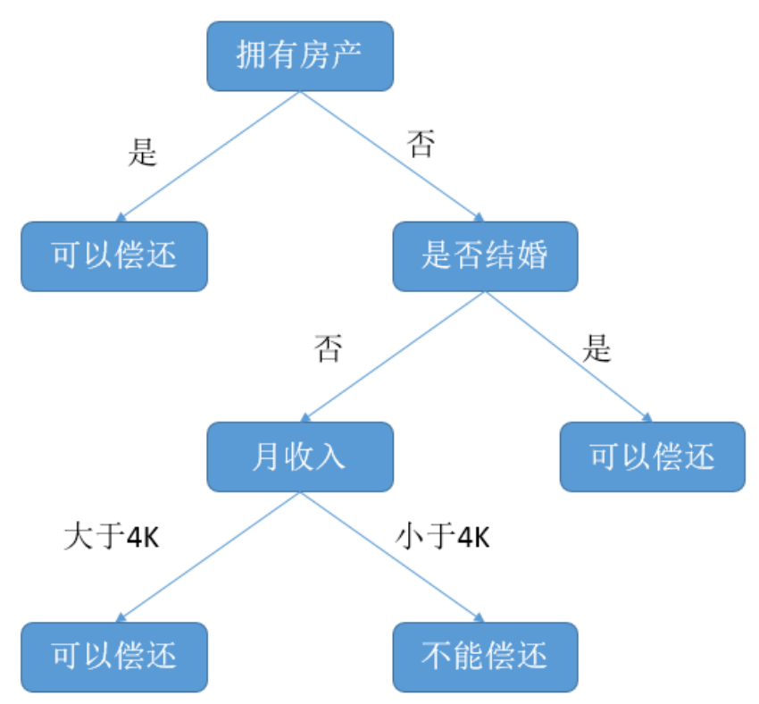
图 1. 决策树案例图
图 1 是一棵结构简单的决策树，用于预测贷款用户是否具有偿还贷款的能力。贷款用户主要具备三个属性：是否拥有房产，是否结婚，平均月收入。每一个内部节点都表示一个属性条件判断，叶子节点表示贷款用户是否具有偿还能力。例如：用户甲没有房产，没有结婚，月收入 5K。通过决策树的根节点判断，用户甲符合右边分支 (拥有房产为“否”)；再判断是否结婚，用户甲符合左边分支 (是否结婚为否)；然后判断月收入是否大于 4k，用户甲符合左边分支 (月收入大于 4K)，该用户落在“可以偿还”的叶子节点上。所以预测用户甲具备偿还贷款能力。

3.2 决策树建立
本文上一节已经讨论如何用一棵决策树进行分类。本节将通过特征选择、剪枝，介绍如何根据已有的样本数据建立一棵决策树。
首先介绍下特征选择。选择一个合适的特征作为判断节点，可以快速的分类，减少决策树的深度。决策树的目标就是把数据集按对应的类标签进行分类。最理想的情况是，通过特征的选择能把不同类别的数据集贴上对应类标签。特征选择的目标使得分类后的数据集比较纯。如何衡量一个数据集纯度，这里就需要引入数据纯度函数。下面将介绍两种表示数据纯度的函数。

3.3 信息增益
信息熵表示的是不确定度。均匀分布时，不确定度最大，此时熵就最大。当选择某个特征对数据集进行分类时，分类后的数据集信息熵会比分类前的小，其差值表示为信息增益。信息增益可以衡量某个特征对分类结果的影响大小。
假设在样本数据集 D 中，混有 c 种类别的数据。构建决策树时，根据给定的样本数据集选择某个特征值作为树的节点。在数据集中，可以计算出该数据中的信息熵：
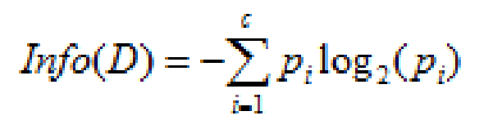
图 2. 作用前的信息熵计算公式
其中 D 表示训练数据集，c 表示数据类别数，Pi 表示类别 i 样本数量占所有样本的比例。

对应数据集 D，选择特征 A 作为决策树判断节点时，在特征 A 作用后的信息熵的为 Info(D)，计算如下：
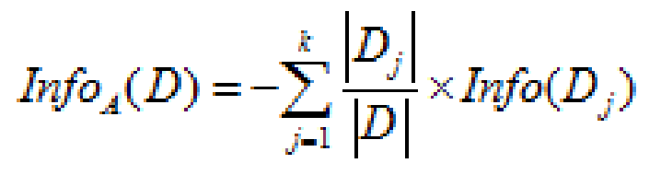
图 3. 作用后的信息熵计算公式
其中 k 表示样本 D 被分为 k 个部分。

信息增益表示数据集 D 在特征 A 的作用后，其信息熵减少的值。公式如下：
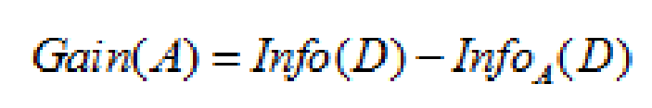
图 4. 信息熵差值计算公式

对于决策树节点最合适的特征选择，就是 Gain(A) 值最大的特征。

3.4 基尼指数
基尼指数是另一种数据的不纯度的度量方法，其公式为：
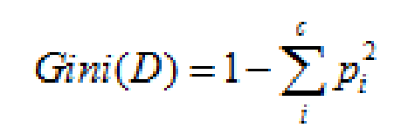
图 5. 基尼指数计算公式
其中 c 表示数据集中类别的数量，Pi 表示类别 i 样本数量占所有样本的比例。 从该公式可以看出，当数据集中数据混合的程度越高，基尼指数也就越高。当数据集 D 只有一种数据类型，那么基尼指数的值为最低 0。

如果选取的属性为 A，那么分裂后的数据集 D 的基尼指数的计算公式为：
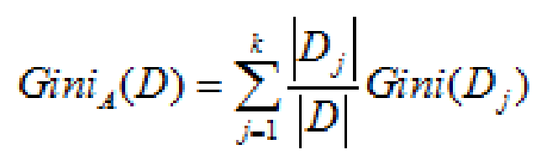
图 6. 分裂后的基尼指数计算公式
其中 k 表示样本 D 被分为 k 个部分，数据集 D 分裂成为 k 个 Dj 数据集。

对于特征选取，需要选择最小的分裂后的基尼指数。也可以用基尼指数增益值作为决策树选择特征的依据。公式如下：
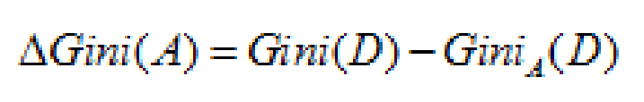
图 7. 基尼指数差值计算公式
在决策树选择特征时，应选择基尼指数增益值最大的特征，作为该节点分裂条件。

3.5 剪枝
接下来介绍剪枝。在分类模型建立的过程中，很容易出现过拟合的现象。过拟合是指在模型学习训练中，训练样本达到非常高的逼近精度，但对检验样本的逼近误差随着训练次数而呈现出先下降后上升的现象。过拟合时训练误差很小，但是检验误差很大，不利于实际应用。

决策树的过拟合现象可以通过剪枝进行一定的修复。剪枝分为预先剪枝和后剪枝两种。

预先剪枝指在决策树生长过程中，使用一定条件加以限制，使得产生完全拟合的决策树之前就停止生长。预先剪枝的判断方法也有很多，比如信息增益小于一定阀值的时候通过剪枝使决策树停止生长。但如何确定一个合适的阀值也需要一定的依据，阀值太高导致模型拟合不足，阀值太低又导致模型过拟合。

后剪枝是在决策树生长完成之后，按照自底向上的方式修剪决策树。后剪枝有两种方式:
一种用新的叶子节点替换子树，该节点的预测类由子树数据集中的多数类决定。
另一种用子树中最常使用的分支代替子树。

预先剪枝可能过早的终止决策树的生长，后剪枝一般能够产生更好的效果。但后剪枝在子树被剪掉后，决策树生长的一部分计算就被浪费了。

3.6 决策树模型评估
建立了决策树模型后需要给出该模型的评估值，这样才可以来判断模型的优劣。
学习算法模型使用训练集 (training set) 建立模型，使用校验集 (test set) 来评估模型。
本文通过评估指标和评估方法来评估决策树模型。

3.6.1 评估指标
评估指标有分类准确度、召回率、虚警率和精确度等。
而这些指标都是基于混淆矩阵 (confusion matrix) 进行计算的。
混淆矩阵(confusion matrix)是用来评价监督式学习模型的精确性，矩阵的每一列代表一个类的实例预测，而每一行表示一个实际的类的实例。以二类分类问题为例，如下表所示：
表 1. 混淆矩阵
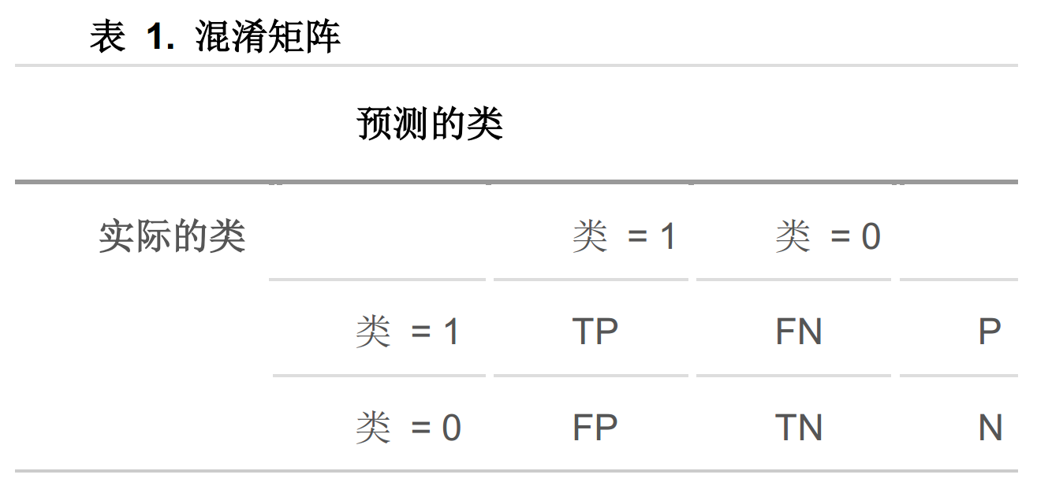
P (Positive Sample)：正例的样本数量。
N(Negative Sample)：负例的样本数量。
TP(True Positive)：正确预测到的正例的数量。
FP(False Positive)：把负例预测成正例的数量。
FN(False Negative)：把正例预测成负例的数量。
TN(True Negative)：正确预测到的负例的数量。
根据混淆矩阵可以得到评价分类模型的指标有以下几种。

分类准确度：
就是正负样本分别被正确分类的概率，计算公式为：
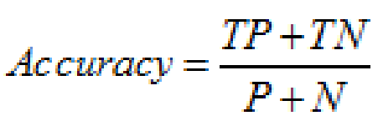
图 8. 分类准确度计算公式
召回率：
就是正样本被识别出的概率，计算公式为：
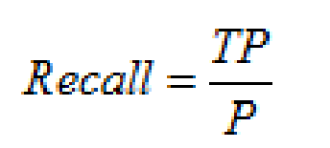
图 9. 召回率计算公式
虚警率：
就是负样本被错误分为正样本的概率，计算公式为：
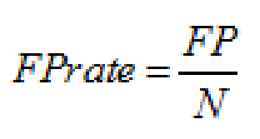
图 10. 虚警率计算公式
精确度：
就是分类结果为正样本的情况真实性程度，计算公式为：
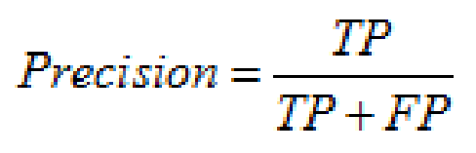
图 11. 精确度计算公式

3.6.2 评估方法
评估方法有保留法、随机二次抽样、交叉验证和自助法等。
保留法 (holdout)：
是评估分类模型性能的最基本的一种方法。将被标记的原始数据集分成训练集和检验集两份，训练集用于训练分类模型，检验集用于评估分类模型性能。但此方法不适用样本较小的情况，模型可能高度依赖训练集和检验集的构成。

随机二次抽样 (random subsampling) ：
是指多次重复使用保留方法来改进分类器评估方法。同样此方法也不适用训练集数量不足的情况，而且也可能造成有些数据未被用于训练集。

交叉验证 (cross-validation)：
是指把数据分成数量相同的 k 份，每次使用数据进行分类时，选择其中一份作为检验集，剩下的 k-1 份为训练集，重复 k 次，正好使得每一份数据都被用于一次检验集 k-1 次训练集。
该方法的优点是尽可能多的数据作为训练集数据，每一次训练集数据和检验集数据都是相互独立的，并且完全覆盖了整个数据集。也存在一个缺点，就是分类模型运行了 K 次，计算开销较大。

自助法 (bootstrap)：
是指在其方法中，训练集数据采用的是有放回的抽样，即已经选取为训练集的数据又被放回原来的数据集中，使得该数据有机会能被再一次抽取。
用于样本数不多的情况下，效果很好。

4.决策树建模
在本节中，将通过 R 和 IBM SPSS Modeler 两种建模工具分别对其实际案例进行决策树建模。

4.1 R
R是一个用于统计计算及统计制图的优秀的开源软件，也是一个可以从大数据中获取有用信息的绝佳工具。它能在目前各种主流操作系统上安装使用，并且提供了很多数据管理、统计和绘图函数。

下面本节就将使用 R 所提供的强大的函数库来构建一棵决策树并加以剪枝。
清单 1. 构建决策树及其剪枝的 R 代码
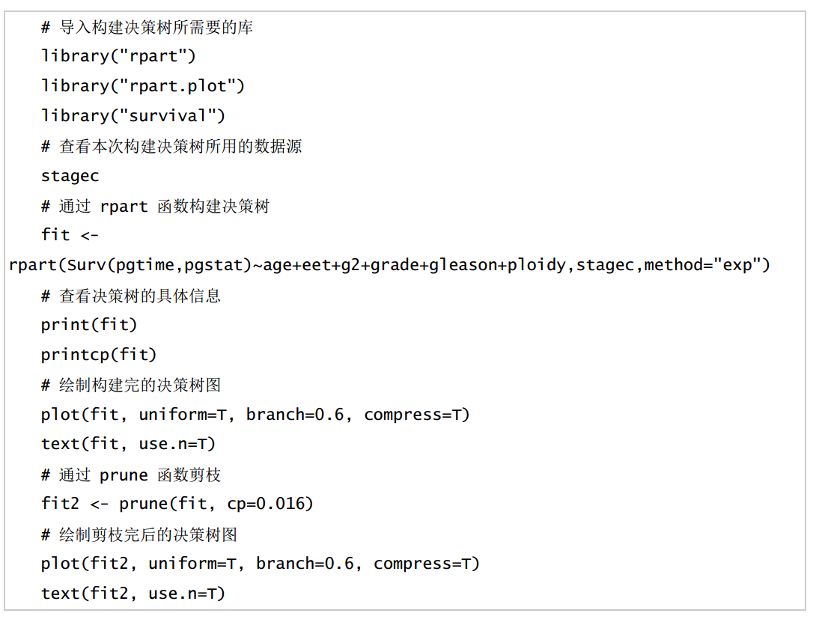
根据代码，运行步骤如下：
1、导入需要的函数库。当然如果本地开发环境没有相应的库的话，还需要通过 install.packages 函数对库进行安装。
2、查看本次构建决策树的数据源。stagec 是一组前列腺癌复发的研究数据。
3、通过 rpart 函数构建决策树，以研究癌复发与病人年龄、肿瘤等级、癌细胞比例，癌细胞分裂状况等之间的关系。
4、查看决策树的具体信息。 绘制构建完成的决策树图。
5、通过 prune 函数对该决策树进行适当的剪枝，防止过拟合，使得树能够较好地反映数据内在的规律并在实际应用中有意义。
6、绘制剪枝完后的决策树图。 该案例决策树的拟合结果与剪枝前后的树如下图所示：
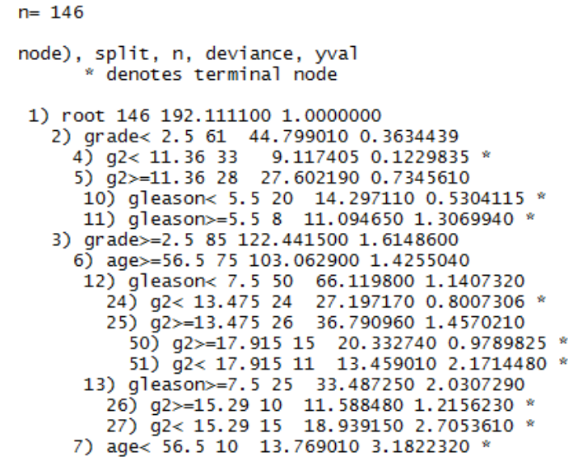
图 12. 决策树案例拟合图
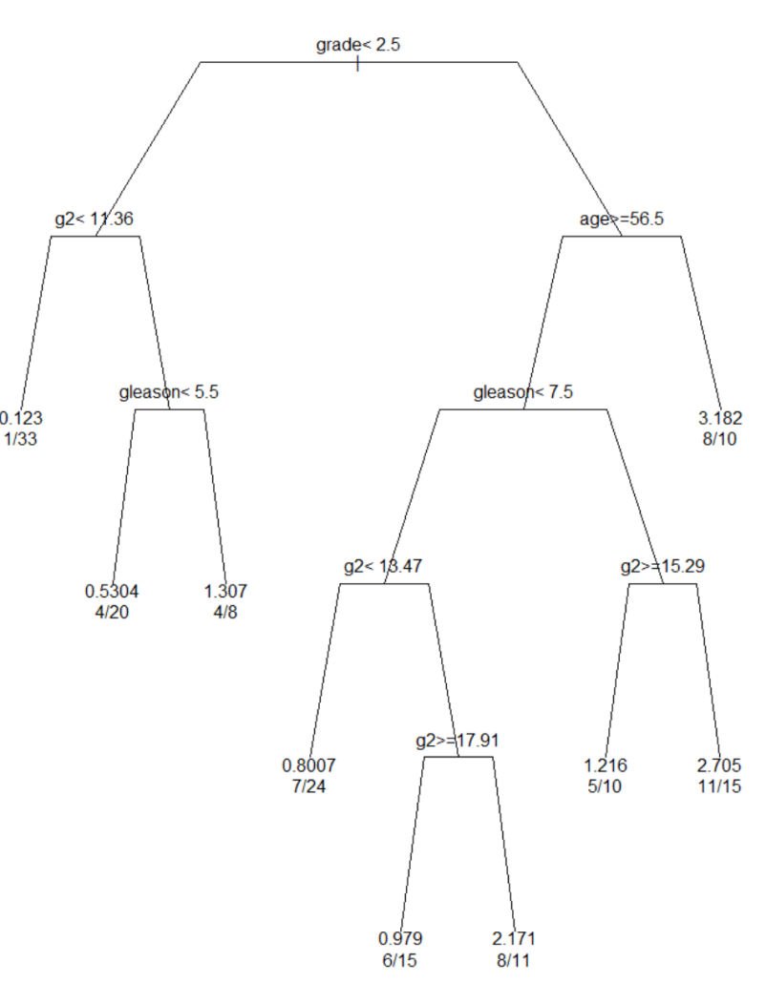
图 13. 未剪枝的决策树图
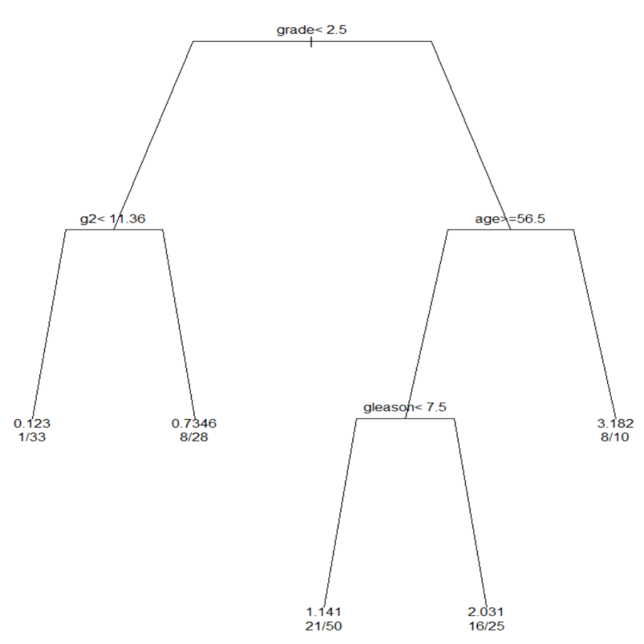
图 14. 剪枝后的决策树图

4.2 SPSS Modeler
IBM SPSS Modeler 是一个预测分析平台，能够为个人、团队、系统和企业做决策提供预测性信息。它可提供各种高级算法和技术 (包括文本分析、实体分析、决策管理与优化)，帮助您选择可实现更佳成果的操作。

在 SPSS Modeler 中有很多应用实例，其中就包括一个决策树算法模型的案例。此示例使用名为 druglearn.str 的流，此流引用名为 DRUG1n 的数据文件。这些文件可在任何 IBM SPSS Modeler 安装程序的 Demos 目录中找到。操作步骤如下：
1、添加“变量文件”节点 GRUGln，打开该节点，添加 DRUGln 文件。
2、创建新字段 Na_to_K, 通过对 Na 和 K 数据的观察，发现可以用 Na 和 K 的比例来预测药物 Y。
3、添加过滤器 (Discard Fields)，过滤掉原始的字段 Na 和 K，以免在建模算法中重复使用。
4、添加类型节点 (Define Types)，设置字段的角色，将药物字段设置为目标，其他的字段设置为输入。
5、添加 C5.0 节点，使用默认的参数设置。
6、点击运行，生成一个模型 Drug。
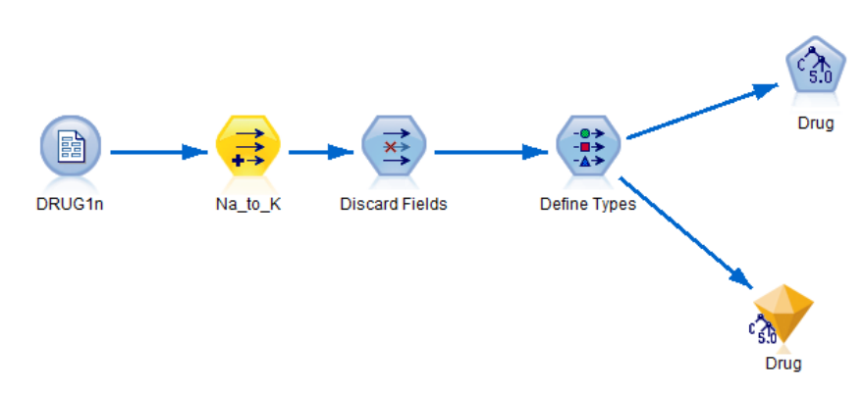
图15. 模型流图
在生成模型 Drug 以后，我们可以在模型页面中浏览 Drug 模型。打开 Drug 模型以后，可在规则浏览框中以决策树形式显示 C5.0 节点所生成的规则集。还可以通过更复杂的图表形式查看同一决策树。如下图所示：
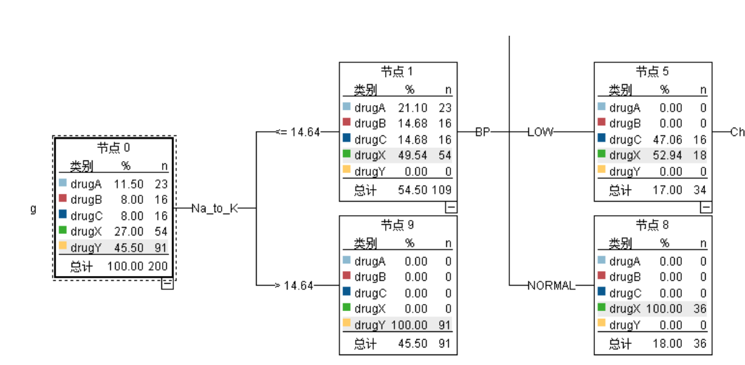
图16. 生成模型的决策树图

5.结束语
本文也展开讨论了分类算法之间的相互比较和优缺点，特征选择与剪枝各种方法之间的相互比较，各个评估方法的优缺点等。通过这些讨论与分析，能够以更好的方法论来解决实际生产环境下的问题。
同时，决策树只是整个机器学习领域的冰山一角，而机器学习领域又是当前大数据分析领域的热点，因此还有很多很多值得我们去学习、去研究的地方。

分类算法：决策树（ID3、C4.5、CART）

1. 决策树
决策树归纳是从类标号的训练元组中学习决策树，一种类似于流程图的树结构。例如一个经常用来列举的例子，如下：（例子仅供学习参考，不代表任何现实意义）
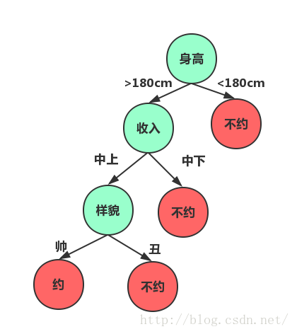
决策树应用很广泛，常用算法有ID3、C4.5、CART。这三种算法分别对应了三种了特征选择度量准则：信息增益、信息增益率、基尼指数。
下面的算法用例来源：数据挖掘 技术与概念（第三版）第八章：
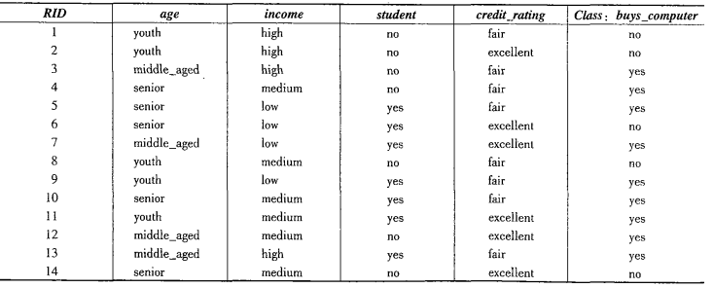

2. 算法

2.1. ID3(迭代的二分器)
ID3的属性选择度量为信息增益，选择信息增益最大的属性进行分裂。
对于一个元组D可能有n种取值的随机变量：（比如表中的Class：no，yes共两种取值）
其熵为：
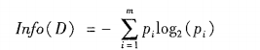
注：0log0=0。
现在假设我们需要按属性A（比如age）来划分D，那么A的离散值可能有{a1,a2,...an}，通过这几个离散值可以将D分为{D1,D2,...，Dn}这几个区域。如果我们按照属性A划分后，还需要多少信息才能得到准确的分类呢？用下面的公式度量：（在李航的《统计学习方法》中称之为条件熵）
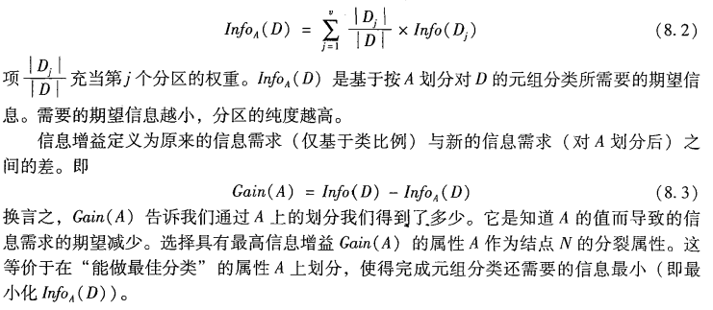
看到这就很晕乎了，用上面的例子算一算：
（1）D中元组分类所需要的期望信息：(yes=9/14 no=5/14)
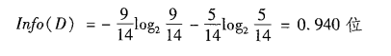
- 分别计算各个属性的期望信息需求。
从属性age开始：age共有youth（对应2个yes,3个no）、middle_aged(4个yes,0个no)、senior(3个yes，2个no)。于是得到按照属性age划分所需要的期望信息：
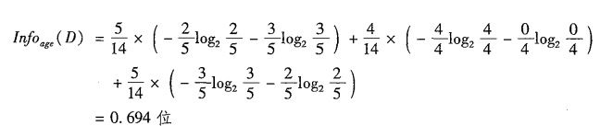
因此可得到按照age划分的信息增益：
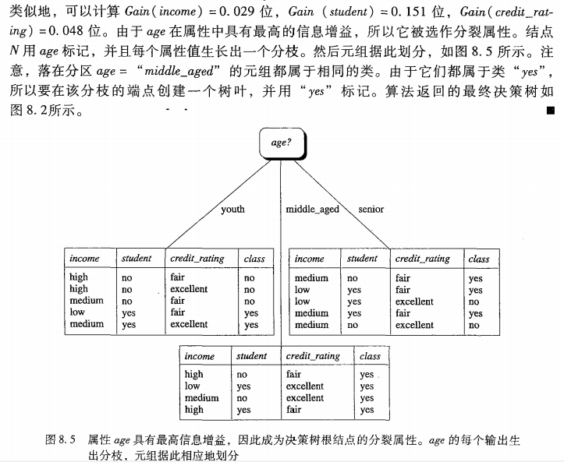
OK，接下来就是一个递归过程，对youth分支、middle_aged分支、senior分支分别再次进行决策分支，每次递归时的待分类元组、属性类别肯定就发生了变化，比如youth分支：待分类元组就是对应的那五条数据（3个no,2个yes），属性中就没有age了，只有income、student、credit_rating。
下面是Python代码，基本上是网上的，前辈们已经写的很棒了。

创建数据集
def createDataSet():
dataSet=[['youth','high','no','fair','no'],
['youth','high','no','excellent','no'],
['middle_aged','high','no','fair','yes'],
['senior','medium','no','fair','yes'],
['senior','low','yes','fair','yes'],
['senior','low','yes','excellent','no'],
['middle_aged','low','yes','excellent','yes'],
['youth','medium','no','fair','no'],
['youth','low','yes','fair','yes'],
['senior','medium','yes','fair','yes'],
['youth','medium','yes','excellent','yes'],
['middle_aged','medium','no','excellent','yes'],
['middle_aged','high','yes','fair','yes'],
['senior','medium','no','excellent','no']]
labels = ['age','income','student','credit_rating']
return dataSet, labels

（2）计算元组D的信息熵
def calcShannonEnt(dataSet):
numEntries = len(dataSet)
labelCounts = {}
for feaVec in dataSet:
currentLabel = feaVec[-1]
if currentLabel not in labelCounts:
labelCounts[currentLabel] = 0
labelCounts[currentLabel] += 1
shannonEnt = 0.0
for key in labelCounts:
prob = float(labelCounts[key])/numEntries
shannonEnt -= prob * log(prob, 2)
return shannonEnt

（3）计算条件熵
def calcConditionalEntropy(dataSet, i, featList, uniqueVals):
ce = 0.0
for value in uniqueVals:
subDataSet = splitDataSet(dataSet, i, value)
prob = len(subDataSet) / float(len(dataSet))
ce += prob * calcShannonEnt(subDataSet)
return ce

（4）计算信息增益
def calcInformationGain(dataSet, baseEntropy, i):
featList = [example[i] for example in dataSet] # 第i维特征列表
uniqueVals = set(featList)
newEntropy = calcConditionalEntropy(dataSet, i, featList, uniqueVals)
infoGain = baseEntropy - newEntropy #信息增益，就是熵的减少，也就是不确定性的减少
return infoGain

（5）ID3算法选择最佳属性
def chooseBestFeatureToSplitByID3(dataSet):
numFeatures = len(dataSet[0]) - 1 # 最后一列是分类（当然也可以通过label的长度来确定）
baseEntropy = calcShannonEnt(dataSet)
bestInfoGain = 0.0
bestFeature = -1
for i in range(numFeatures): # 遍历所有维度特征
infoGain = calcInformationGain(dataSet, baseEntropy, i)
if (infoGain > bestInfoGain): # 选择最大的信息增益
bestInfoGain = infoGain
bestFeature = i
return bestFeature

（6）分割数据
（在第三步计算条件熵的时候已经用到了该步骤，目的只为了根据某一属性把元组分类，第三步只是为了更好的做一个频率统计，但是在创建决策树的时候该函数主要是为了将数据元组根据某一属性划分区域）
def splitDataSet(dataSet, axis, value):
retDataSet = []
for featVec in dataSet:
if featVec[axis] == value:
reducedFeatVec = featVec[:axis]
reducedFeatVec.extend(featVec[axis+1:])
retDataSet.append(reducedFeatVec)
return retDataSet

（7）当属性用完时分类未结束，我们则使用投票表决来确定节点的分类
def majorityCnt(classList):
classCount = {}
for vote in classList:
if vote not in classCount.keys():
classCount[vote] = 0
classCount[vote] += 1
return max(classCount)

（8）创建决策树
def createTree(dataSet, labels):
classList = [example[-1] for example in dataSet]
if classList.count(classList[0]) ==len(classList):#类别相同则停止划分
return classList[0]
if len(dataSet[0]) == 1:#所有特征已经用完
return majorityCnt(classList)
bestFeat = chooseBestFeatureToSplitByID3(dataSet)
bestFeatLabel = labels[bestFeat]
myTree = {bestFeatLabel:{}}
del(labels[bestFeat])
featValues = [example[bestFeat] for example in dataSet]
uniqueVals = set(featValues)
for value in uniqueVals:
subLabels = labels[:]#为了不改变原始列表的内容复制了一下
myTree[bestFeatLabel][value] = createTree(splitDataSet(dataSet,
bestFeat, value),subLabels)
return myTree

（9）利用matplotlib可视化决策树
def main():
data,label = createDataSet()
myTree = createTree(data,label)
treePlotter.createPlot(myTree)
print myTree
最后的决策树效果：
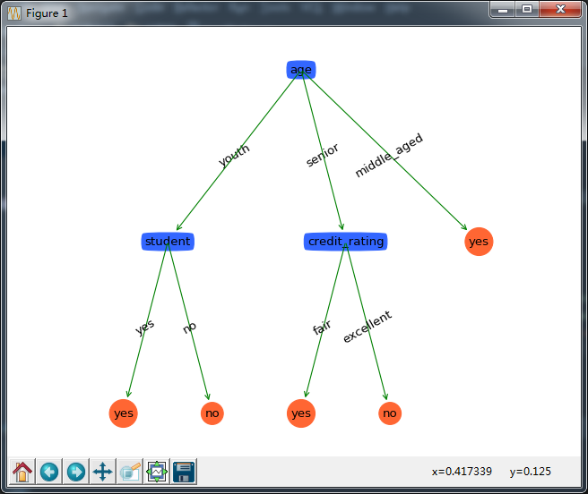

（10）完整代码
A 决策树部分
# -*- coding:utf-8 -*-
# Author:code 陈
# Date:2016.01.27
from math import log
import time
import treePlotter
# 创建数据集
def createDataSet():
dataSet=[['youth','high','no','fair','no'],
['youth','high','no','excellent','no'],
['middle_aged','high','no','fair','yes'],
['senior','medium','no','fair','yes'],
['senior','low','yes','fair','yes'],
['senior','low','yes','excellent','no'],
['middle_aged','low','yes','excellent','yes'],
['youth','medium','no','fair','no'],
['youth','low','yes','fair','yes'],
['senior','medium','yes','fair','yes'],
['youth','medium','yes','excellent','yes'],
['middle_aged','medium','no','excellent','yes'],
['middle_aged','high','yes','fair','yes'],
['senior','medium','no','excellent','no']]
labels = ['age','income','student','credit_rating']
return dataSet, labels

# 计算数据集的信息熵
def calcShannonEnt(dataSet):
numEntries = len(dataSet)
labelCounts = {}
for feaVec in dataSet:
currentLabel = feaVec[-1]
if currentLabel not in labelCounts:
labelCounts[currentLabel] = 0
labelCounts[currentLabel] += 1
shannonEnt = 0.0
for key in labelCounts:
prob = float(labelCounts[key])/numEntries
shannonEnt -= prob * log(prob, 2)
return shannonEnt

# 分割数据集
def splitDataSet(dataSet, axis, value):
retDataSet = []
for featVec in dataSet:
if featVec[axis] == value:
reducedFeatVec = featVec[:axis]
reducedFeatVec.extend(featVec[axis+1:])
retDataSet.append(reducedFeatVec)
return retDataSet

# 计算条件熵
def calcConditionalEntropy(dataSet, i, featList, uniqueVals):
ce = 0.0
for value in uniqueVals:
subDataSet = splitDataSet(dataSet, i, value)
prob = len(subDataSet) / float(len(dataSet)) # 极大似然估计概率
ce += prob * calcShannonEnt(subDataSet) # ∑pH(Y|X=xi) 条件熵的计算
return ce

# 计算信息增益
def calcInformationGain(dataSet, baseEntropy, i):
featList = [example[i] for example in dataSet] # 第i维特征列表
uniqueVals = set(featList) # 转换成集合
newEntropy = calcConditionalEntropy(dataSet, i, featList, uniqueVals)
infoGain = baseEntropy - newEntropy # 信息增益，就是熵的减少，也就是不确定性的减少
return infoGain

# ID3
def chooseBestFeatureToSplitByID3(dataSet):
numFeatures = len(dataSet[0]) - 1 # 最后一列是分类
baseEntropy = calcShannonEnt(dataSet)
bestInfoGain = 0.0
bestFeature = -1
for i in range(numFeatures): # 遍历所有维度特征
infoGain = calcInformationGain(dataSet, baseEntropy, i)
if (infoGain > bestInfoGain): # 选择最大的信息增益
bestInfoGain = infoGain
bestFeature = i
return bestFeature # 返回最佳特征对应的维度

#因为我们递归构建决策树是根据属性的消耗进行计算的，所以可能会存在最后属性用完了，但是分类
#还是没有算完，这时候就会采用多数表决的方式计算节点分类
def majorityCnt(classList):
classCount = {}
for vote in classList:
if vote not in classCount.keys():
classCount[vote] = 0
classCount[vote] += 1
return max(classCount)

def createTree(dataSet, labels):
classList = [example[-1] for example in dataSet]
if classList.count(classList[0]) ==len(classList):#类别相同则停止划分
return classList[0]
if len(dataSet[0]) == 1:#所有特征已经用完
return majorityCnt(classList)
bestFeat = chooseBestFeatureToSplitByID3(dataSet)
bestFeatLabel = labels[bestFeat]
myTree = {bestFeatLabel:{}}
del(labels[bestFeat])
featValues = [example[bestFeat] for example in dataSet]
uniqueVals = set(featValues)
for value in uniqueVals:
subLabels = labels[:]#为了不改变原始列表的内容复制了一下
myTree[bestFeatLabel][value] = createTree(splitDataSet(dataSet,
bestFeat, value),subLabels)
return myTree

def main():
data,label = createDataSet()
t1 = time.clock()
myTree = createTree(data,label)
t2 = time.clock()
treePlotter.createPlot(myTree)
print myTree
print 'execute for ',t2-t1
if __name__=='__main__':
main()

B可视化treePlotter.py（出处：《Machine learning in Action》)
# -*- coding:utf-8 -*-
import matplotlib.pyplot as plt

# 定义文本框和箭头格式
decisionNode = dict(boxstyle="round4", color='#3366FF') #定义判断结点形态
leafNode = dict(boxstyle="circle", color='#FF6633') #定义叶结点形态
arrow_args = dict(arrowstyle="<-", color='g') #定义箭头

#绘制带箭头的注释
def plotNode(nodeTxt, centerPt, parentPt, nodeType):
createPlot.ax1.annotate(nodeTxt, xy=parentPt, xycoords='axes fraction',
xytext=centerPt, textcoords='axes fraction',
va="center", ha="center", bbox=nodeType, arrowprops=arrow_args)

#计算叶结点数
def getNumLeafs(myTree):
numLeafs = 0
firstStr = myTree.keys()[0]
secondDict = myTree[firstStr]
for key in secondDict.keys():
if type(secondDict[key]).__name__ == 'dict':
numLeafs += getNumLeafs(secondDict[key])
else:
numLeafs += 1
return numLeafs

#计算树的层数
def getTreeDepth(myTree):
maxDepth = 0
firstStr = myTree.keys()[0]
secondDict = myTree[firstStr]
for key in secondDict.keys():
if type(secondDict[key]).__name__ == 'dict':
thisDepth = 1 + getTreeDepth(secondDict[key])
else:
thisDepth = 1
if thisDepth > maxDepth:
maxDepth = thisDepth
return maxDepth

#在父子结点间填充文本信息
def plotMidText(cntrPt, parentPt, txtString):
xMid = (parentPt[0] - cntrPt[0]) / 2.0 + cntrPt[0]
yMid = (parentPt[1] - cntrPt[1]) / 2.0 + cntrPt[1]
createPlot.ax1.text(xMid, yMid, txtString, va="center", ha="center", rotation=30)

def plotTree(myTree, parentPt, nodeTxt):
numLeafs = getNumLeafs(myTree)
depth = getTreeDepth(myTree)
firstStr = myTree.keys()[0]
cntrPt = (plotTree.xOff + (1.0 + float(numLeafs)) / 2.0 / plotTree.totalW, plotTree.yOff)
plotMidText(cntrPt, parentPt, nodeTxt) #在父子结点间填充文本信息
plotNode(firstStr, cntrPt, parentPt, decisionNode) #绘制带箭头的注释
secondDict = myTree[firstStr]
plotTree.yOff = plotTree.yOff - 1.0 / plotTree.totalD
for key in secondDict.keys():
if type(secondDict[key]).__name__ == 'dict':
plotTree(secondDict[key], cntrPt, str(key))
else:
plotTree.xOff = plotTree.xOff + 1.0 / plotTree.totalW
plotNode(secondDict[key], (plotTree.xOff, plotTree.yOff), cntrPt, leafNode)
plotMidText((plotTree.xOff, plotTree.yOff), cntrPt, str(key))
plotTree.yOff = plotTree.yOff + 1.0 / plotTree.totalD

def createPlot(inTree):
fig = plt.figure(1, facecolor='white')
fig.clf()
axprops = dict(xticks=[], yticks=[])
createPlot.ax1 = plt.subplot(111, frameon=False, **axprops)
plotTree.totalW = float(getNumLeafs(inTree))
plotTree.totalD = float(getTreeDepth(inTree))
plotTree.xOff = -0.5 / plotTree.totalW;
plotTree.yOff = 1.0;
plotTree(inTree, (0.5, 1.0), '')
plt.show()

2.2 C4.5
C4.5算法的属性选择度量为信息增益比，选择信息增益比最大的属性进行分裂。
李航《统计学习方法》中对信息增益比的定义：
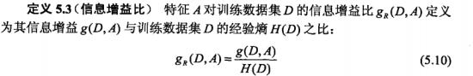
《数据挖掘 概念与技术》第三版 第八章中对信息增益比的定义：
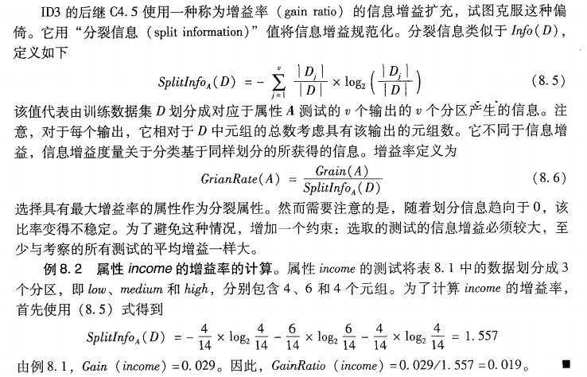
不得不说，二者的说法上有很明显的区别，虽然殊途同归。
python代码：

（1）计算信息增益比
def calcInformationGainRate(dataSet, baseEntropy, i):
return calcInformationGain(dataSet, baseEntropy, i) / baseEntropy

（2）C4.5选择最佳属性
def chooseBestFeatureToSplitByC45(dataSet):
numFeatures = len(dataSet[0]) - 1 # 最后一列是分类
baseEntropy = calcShannonEnt(dataSet)
bestInfoGainRate = 0.0
bestFeature = -1
for i in range(numFeatures): # 遍历所有维度特征
infoGainRate = calcInformationGainRate(dataSet, baseEntropy, i)
if (infoGainRate > bestInfoGainRate): # 选择最大的信息增益比
bestInfoGainRate = infoGainRate
bestFeature = i
return bestFeature # 返回最佳特征对应的维度
那么调用的时候只需要在createTree中的调用C4.5的算法即可：
bestFeat = chooseBestFeatureToSplitByC45(dataSet)

2.3 CART算法
CART算法的属性选择度量为基尼指数，选择基尼指数增益值最大的属性进行分裂。
从《数据挖掘》中摘了一部分出来：
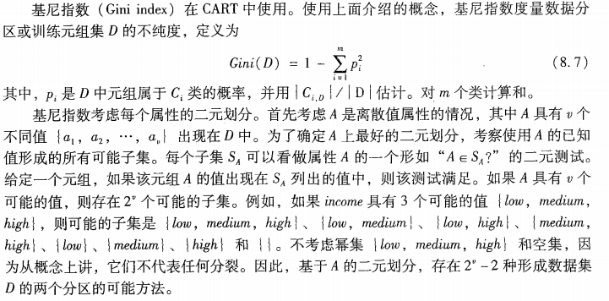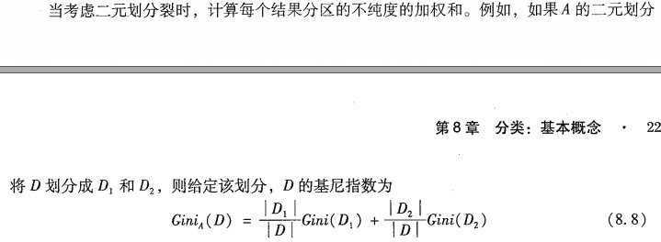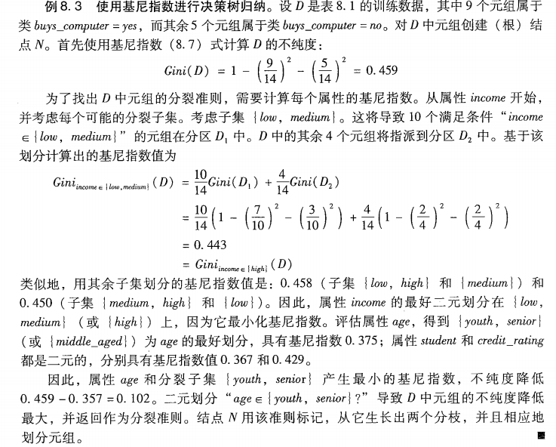

CART分类决策树、回归树和模型树

摘要：
Classification And Regression Tree(CART)是一种很重要的机器学习算法，既可以用于创建分类树（Classification Tree），也可以用于创建回归树（Regression Tree），本文介绍了CART用于离散标签分类决策和连续特征回归时的原理。
决策树创建过程分析了信息混乱度度量Gini指数、连续和离散特征的特殊处理、连续和离散特征共存时函数的特殊处理和后剪枝；用于回归时则介绍了回归树和模型树的原理、适用场景和创建过程。
个人认为，回归树和模型树可以被看做“群落分类”算法，群落内标签值连续分布，群落间有分界。

（一）认识CART算法
Classification And Regression Tree(CART)是决策树的一种，并且是非常重要的决策树，属于Top Ten Machine Learning Algorithm。顾名思义，CART算法既可以用于创建分类树（Classification Tree），也可以用于创建回归树（Regression Tree）、模型树（Model Tree），两者在建树的过程稍有差异。前文“机器学习经典算法详解及Python实现--决策树（Decision Tree）”详细介绍了分类决策树原理以及ID3、C4.5算法，本文在该文的基础上详述CART算法在决策树分类以及树回归中的应用。
创建分类树递归过程中，CART每次都选择当前数据集中具有最小Gini信息增益的特征作为结点划分决策树。ID3算法和C4.5算法虽然在对训练样本集的学习中可以尽可能多地挖掘信息，但其生成的决策树分支、规模较大，CART算法的二分法可以简化决策树的规模，提高生成决策树的效率。对于连续特征，CART也是采取和C4.5同样的方法处理。为了避免过拟合(Overfitting)，CART决策树需要剪枝。预测过程当然也就十分简单，根据产生的决策树模型，延伸匹配特征值到最后的叶子节点即得到预测的类别。
创建回归树时，观察值取值是连续的、没有分类标签，只有根据观察数据得出的值来创建一个预测的规则。在这种情况下，Classification Tree的最优划分规则就无能为力，CART则使用最小剩余方差(Squared Residuals Minimization)来决定Regression Tree的最优划分，该划分准则是期望划分之后的子树误差方差最小。创建模型树，每个叶子节点则是一个机器学习模型，如线性回归模型。
CART算法的重要基础包含以下三个方面：
（1）二分(Binary Split)：在每次判断过程中，都是对观察变量进行二分。
CART算法采用一种二分递归分割的技术，算法总是将当前样本集分割为两个子样本集，使得生成的决策树的每个非叶结点都只有两个分枝。因此CART算法生成的决策树是结构简洁的二叉树。因此CART算法适用于样本特征的取值为是或非的场景，对于连续特征的处理则与C4.5算法相似。
（2）单变量分割(Split Based on One Variable)：每次最优划分都是针对单个变量。
（3）剪枝策略：CART算法的关键点，也是整个Tree-Based算法的关键步骤。
剪枝过程特别重要，所以在最优决策树生成过程中占有重要地位。有研究表明，剪枝过程的重要性要比树生成过程更为重要，对于不同的划分标准生成的最大树(Maximum Tree)，在剪枝之后都能够保留最重要的属性划分，差别不大。反而是剪枝方法对于最优树的生成更为关键。

（二）CART分类决策树

1.CART的信息论基础和算法过程
CART与C4.5的不同之处是节点分裂建立在GINI指数这个概念上，GINI指数主要是度量数据划分或训练数据集D的不纯度为主。GINI值越小，表明样本的纯净度越高（即该样本只属于同一类的概率越高）。衡量出数据集某个特征所有取值的Gini指数后，就可以得到该特征的Gini Split info，也就是GiniGain。不考虑剪枝情况下，分类决策树递归创建过程中就是每次选择GiniGain最小的节点做分叉点，直至子数据集都属于同一类或者所有特征用光了。
因为CART二分的特性，当训练数据具有两个以上的类别，CART需考虑将目标类别合并成两个超类别，这个过程称为双化。超类别总如何进一步区分类别呢？根据别的特征进一步分类？TBD
（1）Gini指数的概念：
GINI指数是一种不等性度量，通常用来度量收入不平衡，可以用来度量任何不均匀分布，是介于0~1之间的数，0-完全相等，1-完全不相等。分类度量时，总体内包含的类别越杂乱，GINI指数就越大(跟熵的概念很相似)。
对于一个数据集T，其Gini计算方式为：
（n表示类别数，pj表数据集样本不同类别的概率）
（2）GiniGain
衡量出某个特征所有取值的Gini指数就可以得到Gini Split Info
，i表示特征的第i个取值
ID3算法中的信息增益相似，这个可以称为是Gini信息增益--Gini Gain。对于CART，i=（1,2），得到在Binary Split情况下的Gini信息增益：
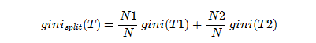

2，对离散分布、且取值数目>=3的特征的处理：
正是因为CART树是二叉树，所以对于样本的有N>=3个取值的离散特征的处理时也只能有两个分支，这就要通过组合人为的创建二取值序列并取GiniGain最小者作为树分叉决策点。如某特征值具有['young','middle','old']三个取值,那么二分序列会有如下3种可能性(空集和满集在CART分类中没有意义):
[(('young',), ('middle', 'old')), (('middle',), ('young', 'old')), (('old',), ('young', 'middle'))]
采用CART算法，就需要分别计算按照上述List中的二分序列做分叉时的Gini指数，然后选取产生最小的GINIGain的二分序列做该特征的分叉二值序列参与树构建的递归。如果某特征取值有4个，那么二分序列组合就有7种，5个取值就有15种组合，创建多值离散特征二分序列组合可采用Python的itertools包，程序如下：
Source Code:▼Copy
- from itertools import *
- import pdb
- def featuresplit(features):
- count = len(features)
- featureind = range(count)
- featureind.pop(0) #get value 1~(count-1)
- combiList = []
- for i in featureind:
- com = list(combinations(features, len(features[0:i])))
- combiList.extend(com)
- combiLen = len(combiList)
- featuresplitGroup = zip(combiList[0:combiLen/2], combiList[combiLen-1:combiLen/2-1:-1])
- return featuresplitGroup
- if __name__ == '__main__':
- test= range(3)
- splitGroup = featuresplit(test)
- print 'splitGroup', len(splitGroup), splitGroup
- test= range(4)
- splitGroup = featuresplit(test)
- print 'splitGroup', len(splitGroup),splitGroup
- test= range(5)
- splitGroup = featuresplit(test)
- print 'splitGroup', len(splitGroup),splitGroup
- test= ['young','middle','old']
- splitGroup = featuresplit(test)
- print 'splitGroup', len(splitGroup),splitGroup
因此CART不适用于离散特征有多个取值可能的场景。此时，若定要使用CART，则最好预先人为的将离散特征的取值缩减。
那么对于二分后的左右分支，如果特征取值tuple中元素多于2个，该特征是否还要继续参与当前子数据集的二分呢？TBD
我认为需要，因此该特征继续参与分类决策树递归，直至左右分支上该特征的取值都是唯一的（即不再包含该特征）。那么离散特征的datasplit函数就应该：如果按照当前分支特征分叉后，分支上特征取值tuple>=2，则分支子数据集保留该特征，该tuple继续参与上的树构建的递归；否则分支子数据集删除该特征。
Source Code:▼Copy
- def splitDataSet(dataSet, axis, valueTuple):
- '''return dataset satisfy condition dataSet[i][axis] == valueTuple,
- and remove dataSet[i][axis] if len(valueTuple)==1'''
- retDataSet = []
- length = len(valueTuple)
- if length ==1:
- for featVec in dataSet:
- if featVec[axis] == valueTuple[0]:
- reducedFeatVec = featVec[:axis] #chop out axis used for splitting
- reducedFeatVec.extend(featVec[axis+1:])
- retDataSet.append(reducedFeatVec)
- else:
- for featVec in dataSet:
- if featVec[axis] in valueTuple:
- retDataSet.append(featVec)
- return retDataSet

3，对连续特征的处理
连续属性参考C4.5的离散化过程，区别在于CART算法中要以GiniGain最小作为分界点选取标准。是否需要修正？处理过程为：
先把连续属性转换为离散属性再进行处理。虽然本质上属性的取值是连续的，但对于有限的采样数据它是离散的，如果有N条样本，那么我们有N-1种离散化的方法：<=v_{j}的分到左子树，>v_{j}的分到右子树。计算这N-1种情况下最大的信息增益率。另外，对于连续属性先进行排序（升序），只有在决策属性（即分类发生了变化）发生改变的地方才需要切开，这可以显著减少运算量。
（1） 对特征的取值进行升序排序
（2） 两个特征取值之间的中点作为可能的分裂点，将数据集分成两部分，计算每个可能的分裂点的GiniGain。优化算法就是只计算分类属性发生改变的那些特征取值
（3）选择GiniGain最小的分裂点作为该特征的最佳分裂点（注意，若修正则此处需对最佳分裂点的Gini Gain减去log2(N-1)/|D|（N是连续特征的取值个数，D是训练数据数目）
实现连续特征数据集划分的Python程序为(采用Numpy matrix，连续特征取值就可以省略排序这一步了)：
Source Code:▼Copy
- def binSplitDataSet(dataSet, feature, value):
- mat0 = dataSet[nonzero(dataSet[:,feature] > value)[0],:][0]
- mat1 = dataSet[nonzero(dataSet[:,feature] <= value)[0],:][0]
- return mat0,mat1
其中dataset为numpy matrix， feature为dataset连续特征在dataset所有特征中的index，value即为feature的一个取值。
必须注意的是：根据离散特征分支划分数据集时，子数据集中不再包含该特征（因为每个分支下的子数据集该特征的取值就会是一样的，信息增益或者Gini Gain将不再变化）；而根据连续特征分支时，各分支下的子数据集必须依旧包含该特征（当然，左右分支各包含的分别是取值小于、大于等于分裂值的子数据集），因为该连续特征再接下来的树分支过程中可能依旧起着决定性作用。

4，训练数据汇总离散特征和连续特征混合存在时的处理
C4.5和CART算法决策树创建过程中，由于离散特征和连续特征的处理函数不同。当训练数据中两种特征并存时必须能够识别分布类型，从而调用相应的函数。那么有两种方法：
（1）每个特征注明是连续分布还是离散分布，如0表示离散、1表示连续.如此训练、决策时都可以分辨分布类型。
（2）函数中根据特征取值的个数判定，如featureValueCount>10（当然，离散特征取值不可能这么多）则为连续分布，否则为离散分布。此时构建的决策树模型中，必须注明特征的分布类型（如构建一个List，长度为featureCount，其中元素0：离散，1：连续）。
Note:对于取值为是或者否的离散特征，将其按离散或者连续分布处理均可。按照连续分布反而简单，取std=0.5即可简单的实现split。此时分布判断标准更改为featureValueCount>20 or ==2。
(3) 利用独热编码（OneHotEncoding），Python sklearn 的preprocessing提供了OneHotEncoder()能够将离散值转换成连续值处理。独热编码即 One-Hot 编码，又称一位有效编码，其方法是使用N位状态寄存器来对N个状态进行编码，每个状态都由他独立的寄存器位，并且在任意时候，其中只有一位有效。对于每一个特征，如果它有m个可能值，那么经过独热编码后，就变成了m个二元特征。并且，这些特征互斥，每次只有一个激活。因此，数据会变成稀疏的。这样做的好处主要有：解决了分类器不好处理属性数据的问题、在一定程度上也起到了扩充特征的作用。参考‘OneHotEncoder进行数据预处理’。

5，CART的剪枝
分析分类回归树的递归建树过程，不难发现它实质上存在着一个数据过度拟合问题。在决策树构造时，由于训练数据中的噪音或孤立点，许多分枝反映的是训练数据中的异常，使用这样的判定树对类别未知的数据进行分类，分类的准确性不高。因此试图检测和减去这样的分支，检测和减去这些分支的过程被称为树剪枝。树剪枝方法用于处理过分适应数据问题。通常，这种方法使用统计度量，减去最不可靠的分支，这将导致较快的分类，提高树独立于训练数据正确分类的能力。决策树常用的剪枝常用的简直方法有两种：预剪枝(Pre-Pruning)和后剪枝(Post-Pruning)。预剪枝是根据一些原则及早的停止树增长，如树的深度达到用户所要的深度、节点中样本个数少于用户指定个数、不纯度指标下降的最大幅度小于用户指定的幅度等；后剪枝则是通过在完全生长的树上剪去分枝实现的，通过删除节点的分支来剪去树节点，可以使用的后剪枝方法有多种，比如：代价复杂性剪枝、最小误差剪枝、悲观误差剪枝等等。
CART常采用事后剪枝方法，构建决策树过程中的第二个关键就是用独立的验证数据集对训练集生长的树进行剪枝。TBD
关于后剪枝的具体理论可以参考“数据挖掘十大经典算法--CART: 分类与回归树”剪枝部分。

6，Python实现CART决策树
相对于ID3、C4.5决策树算法，CART算法的的实现过程在结构上是类似的，区别在于：
（1）最佳特征度量采取Gini Gain，因此calcShannonEnt方法要替换成calcGini方法
（2）CART采取二分法，因此对于有多个取值的离散特征，需要首先获取最小二分序列及其GiniGain，因此splitDataSet方法需按照取值tuple分开、chooseBestFetureToSplit要返回最佳分叉点及其二分序列如(('middle',), ('young', 'old'))。
（3）决策树模型判决算法中对于离散特征也要根据特征值Tuple进行，即判断特征值取值属于左分支还是有分支；对于连续特征则是判断特征值取值是大于分裂值还是小于等于分裂值。

（三）CART回归树和模型树
当数据拥有众多特征并且特征之间关系十分复杂时，构建全局模型的想法就显得太难了，也略显笨拙。而且，实际生活中很多问题都是非线性的，不可能使用全局线性模型来拟合任何数据。一种可行的方法是将数据集切分成很多份易建模的数据，然后利用线性回归技术来建模。如果首次切分后仍然难以拟合线性模型就继续切分。在这种切分方式下，树结构和回归法就相当有用。
回归树与分类树的思路类似，但叶节点的数据类型不是离散型，而是连续型，对CART稍作修改就可以处理回归问题。CART算法用于回归时根据叶子是具体指还是另外的机器学习模型又可以分为回归树和模型树。但无论是回归树还是模型树，其适用场景都是：标签值是连续分布的，但又是可以划分群落的，群落之间是有比较鲜明的区别的，即每个群落内部是相似的连续分布，群落之间分布确是不同的。所以回归树和模型树既算回归，也称得上分类。
回归是为了处理预测值是连续分布的情景，其返回值应该是一个具体预测值。回归树的叶子是一个个具体的值，从预测值连续这个意义上严格来说，回归树不能称之为“回归算法”。因为回归树返回的是“一团”数据的均值，而不是具体的、连续的预测值（即训练数据的标签值虽然是连续的，但回归树的预测值却只能是离散的）。所以回归树其实也可以算为“分类”算法，其适用场景要具备“物以类聚”的特点，即特征值的组合会使标签属于某一个“群落”，群落之间会有相对鲜明的“鸿沟”。如人的风格是一个连续分布，但是却又能“群分”成文艺、普通和2B三个群落，利用回归树可以判断一个人是文艺还是2B，但却不能度量其有多文艺或者多2B。所以，利用回归树可以将复杂的训练数据划分成一个个相对简单的群落，群落上可以再利用别的机器学习模型再学习。
模型树的叶子是一个个机器学习模型，如线性回归模型，所以更称的上是“回归”算法。利用模型树就可以度量一个人的文艺值了。
回归树和模型树也需要剪枝,剪枝理论和分类树相同。为了获得最佳模型，树剪枝常采用预剪枝和后剪枝结合的方法进行。
那么如何利用CART构建回归树或者模型树呢？且听下面细细道来。

1，回归树-利用差值选择分支特征
树回归中，为成功构建以分段常数为叶节点的树，需要度量出数据的一致性。分类决策树创建时会在给定节点时计算分类数据的混乱度。那么如何计算连续型数值的混乱度呢？ 事实上， 在连续数据集上计算混乱度是非常简单的--度量按某一特征划分前后标签数据总差值，每次选取使数据总差值最小的那个特征做最佳分支特征为了对正负差值同等看待，一般使用绝对值或平方值来代替上述差值）。为什么选择计算差值呢》差值越小，相似度越高，越可能属于一个群落咯。那么如果选取方差做差值，总方差的计算方法有两种：
（1）计算数据集均值std，计算每个数据点与std的方差，然后n个点求和。
（2）计算数据集方差var，然后var_sum = var*n，n为数据集数据数目。Python Matrix中可以利用var方法求得数据集方差，因此该方法简单、方便。
与Gini Gain对离散特征和连续特征的处理方法类似，多值离散特征需要选择最优二分序列，连续特征则要找出最优分裂点。
那么，每次最佳分支特征的选取过程为：
function chooseBestSplitFeature()
(1)先令最佳方差为无限大bestVar=inf。
(2)依次计算根据某特征（FeatureCount次迭代）划分数据后的总方差currentVar（，计算方法为：划分后左右子数据集的总方差之和），如果currentVar<bestVar，则bestVar=currentVar.
(3)返回最佳分支特征、分支特征值（离散特征则为二分序列、连续特征则为分裂点的值），左右分支子数据集。

2，采取线性回归预测偏差构建模型树
用树来对数据建模，除了把叶节点简单地设定为常数值之外，还有一种方法是把叶节点设定为分段线性函数，这里所谓的分段线性（piecewise linear)是指模型由多个线性片段组成，这就是模型树。模型树的可解释性是它优于回归树的特点之一。另外，模型树也具有更髙的预测准确度。
模型树的创建过程大体上与回归树是一样的，区别就在于递归过程中最佳分支特征选取时差值的计算。对于模型树：给定的数据集先用线性的模型来对它进行拟合，然后计算真实的目标值与模型预测值间的差值，将这些差值的平方求和就得到了所需的总差值，最后依然选取总差值最小的特征做分支特征。至于线性回归采用哪种解法，就要参看线性回归模型的求解了。
3，CART回归树和模型树的Python实现
CART回归树和模型树学习包的下载地址是：
TBD
引用：
DecisionTree：CART、剪枝
本文作者Adan，来源于:机器学习经典算法详解及Python实现--CART分类决策树分类和回归树。转载请注明出处。

